**LAPORAN PROYEK 1**

**EKSPRESI NOTASI ALGORITMA**



**OLEH:**

**FIKA LAURA**

(NISN. 91287491261)

**REKAYASA PERANGKAT LUNAK**

**SMK NEGERI 1 KARANG BARU**

**PEMERINTAH PROVINSI ACEH**

**2023**

**SQUENCES / PERURUTAN**

1. DESKRIPSI BAHASA TERSTRUKTUR

Menghitung luas persegi

1. Mulai
2. Definisikan variabel
3. Rumus luas
4. Input nilai
5. Hitung luas
6. Output hasil
7. FLOWCHART

 

|  |  |  |  |
| --- | --- | --- | --- |
| **DESKRIPSI** | **PSEUDOCODE** | **ENGLISH** | **BAHASA PROGRAM**  **(PHP)** |
| Mulai  Definisikan variabel  Rumus luas  Input nilai  Hitung luas  Output hasil | **Mulai**  **Deklarasi as float**: Panjang sisi persegi  **Deklarasi luas as float**: variable untuk menyimpan luas  **Minta input dari pengguna** : masukan sisi Panjang persegi  **Hitung luas persegi**: luas=s*s  **Tampilkan hasil: “luas persegi adalah”, luas**  **Selesai** | **start**  **declare** side as float: length of the square,s side  **prompt user for input**: "Enter the length of the square's side:"  **Calculate the area of the square: area = side * side**  **Display the result: “the area of the square is:”,area**  **finish** | <?php  $s=100;  $t=1,5;  **$v=$s/$t;**  echo $v;  $a=$v/$t;  echo $a; |

|  |  |  |  |
| --- | --- | --- | --- |
| **DESKRIPSI** | **PSEUDOCODE** | **ENGLISH** | **BAHASA PROGRAM**  **(PHP)** |
| Mulai  Deklarasi, jarak, waktu, kecepatan, percepatan  Tentukan nilai jarak  Tentukan nilai waktu  Bagikan nilai jarak dengan waktu  Tampilkan hasil pembagian  Bagikan nilai kecepatan dengan waktu  Tampilkan hasil pembagian | **Mulai**  **Deklarasi** variabel:k, phi, r  **masukkan** nilai: phi, r  k <- 2*phi*r  **Tampilkan** nilai kecepatan: v  **Tampilkan** nilai percepatan: a  **Selesai** | **start**  **declare** variabel: v, a, s, t  **input** nilai: s, t  v <- s/t  a <- v/t  **print** nilai kecepatan: v  **print** nilai percepatan: a  **finish** | <?php  $phi=100;  $r=1,5;  **$k=2*$phi*$r;**  echo $k; |

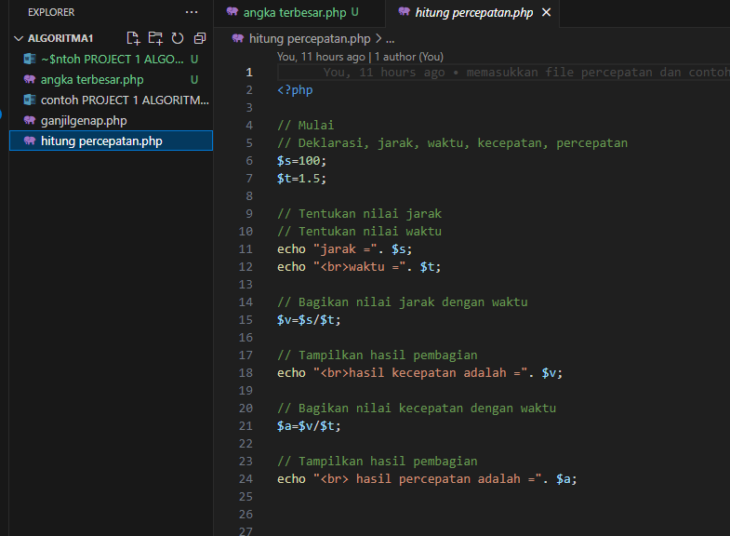

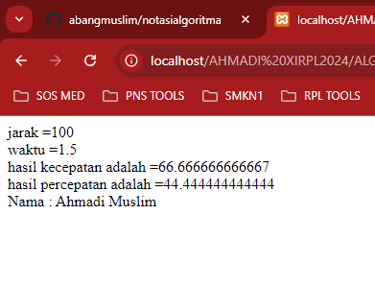

**PERCABANGAN (SELECTION/DECISION)**

1. DESKRIPSI BAHASA TERSTRUKTUR

Menentukan nilai terbesar

* + Mulai
  + Masukkan angka1, angka2, dan angka3
  + Asumsikan terbesar adalah angka1 untuk awal.
  + Jika angka1 lebih besar dari terbesar maka terbesar adalah angka1
  + Jika tidak, apakah angka2 lebih besar dari terbesar, Jika ya maka terbesar sama dengan angka2;
  + Jika tidak maka terbesar sama dengan angka3.
  + Selesai

1. FLOWCHART





|  |  |  |  |
| --- | --- | --- | --- |
| **DESKRIPSI** | **PSEUDOCODE** | **ENGLISH** | **BAHASA PROGRAM**  **(Php)** |
| * + Mulai   + Masukkan angka1, angka2, dan angka3   + Asumsikan terbesar adalah angka1 untuk awal.   + Jika angka1 lebih besar dari terbesar maka terbesar adalah angka1   + Jika tidak, apakah angka2 lebih besar dari terbesar, Jika ya maka terbesar sama dengan angka2;   + Jika tidak maka terbesar sama dengan angka3.   + Selesai | Mulai  Masukkan **angka1**  Masukkan **angka2**  Masukkan **angka3**  terbesar <- **angka1**  Jika **angka1** > **terbesar**, maka  **terbesar** <- **angka1**  Jika angka2 > **terbesar**  **terbesar** <- **angka2**  Tapi jika tidak, maka  **terbesar** <- **angka3**  Angka **terbesar ditemukan adalah terbesar**  Selesai | Start  Input **angka1**  Input **angka2**  Input **angka3**  **terbesar** <- **angka1**  if **angka1** > **terbesar** then  terbesar <- **angka1**  else if **angka2** > **terbesar** then  **terbesar** <- **angka2**  Else  terbesar <- **angka3**  Print “**Angka terbesar :” +Terbesar**  Finish | <?php  $angka1=8;  $angka2=5;  $angka3=5;  $terbesar=$angka1;  if ($angka1>$terbesar){  $terbesar=$angka1;  } else if ($angka2>$terbesar){  $terbesar=$angka2;  else{  $terbesar=$angka3;  }  echo “bilangan terbesar adalah =”.$terbesar; |

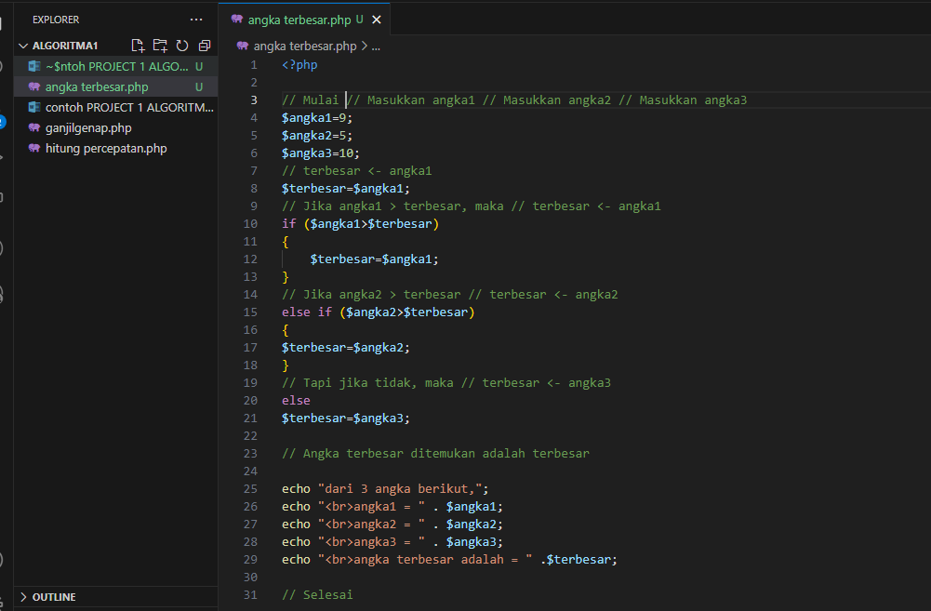

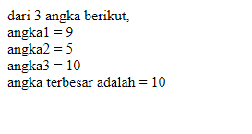

**PERULANGAN / ITERATION**

1. DESKRIPSI BAHASA TERSTRUKTUR

**Algoritma: Perulangan Angka 1-100**

1. **Mulai**
2. **Inisialisasi** variabel i dengan nilai 1.
3. **Lakukan** perulangan selama i kurang dari atau sama dengan 100:
   * **Cetak** nilai i.
   * **Tambahkan** 1 pada i.
4. **Akhiri** perulangan.
5. **Selesai**.
6. FLOWCHART



|  |  |  |  |
| --- | --- | --- | --- |
| **DESKRIPSI** | **PSEUDOCODE** | **ENGLISH** | **BAHASA PROGRAM**  **(PHP)** |
| **Mulai**  **Inisialisasi** variabel i dengan nilai 1.  **Lakukan** perulangan selama i kurang dari atau sama dengan 100:  **Cetak** nilai i.  **Tambahkan** 1 pada i.  **Akhiri** perulangan.  **Selesai**. | **Mulai**  Deklarasi variabel: a, b  Input/**masukkan** nilai: a, b  if a >= b  **Cetak** “Nilai a >= b”  **ke langkah** 9  else //lainnya  **Cetak** “Nilai a < b”  **Selesai** | Start  Variable declaration: a, b  Input/insert values: a, b  if a >= b  Print “Value a >= b”  go to step 9  else //other  Print “Value a < b”  Finished | <?php  for ($i = 1; $i <= 10; $i++)  {  echo $i . "nama saya Ahmadi Musli<br>";  }  ?> |

